CAP TCF | Séance: S02 | Niveau: A1-B2 | Durée: 30 min | Compétence: CIVIQUE | APP
Fiche Activité — Exploitation du Support Visuel

À FAIRE :
Observez attentivement le schéma ci-dessous, puis répondez aux questions.
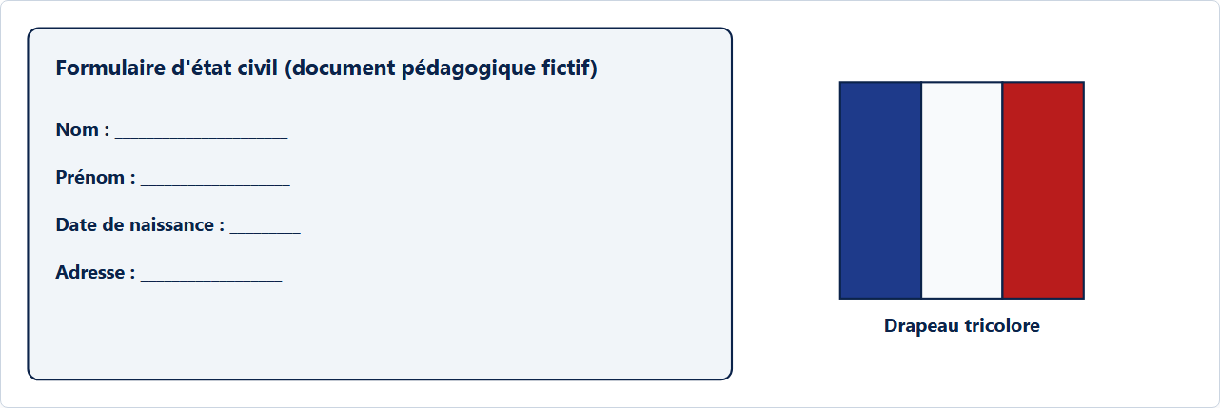
Figure 1 : Formulaire d'état civil et drapeau tricolore
Questions d'observation :
q1. Citez les trois premiers thèmes civiques mentionnés sur le schéma :
......................................................................................................................
q2. Quel est le rôle principal de ces thèmes civiques d'après le formateur ?
......................................................................................................................

